Новости на 18.09.2026
1. В России началось трёхдневное голосование в Госдуму, в Сочи участки прерывали работу из-за дронов
Первые участки открылись ночью на Камчатке и Чукотке, голосование идёт до воскресенья. Элла Памфилова объявила старт «в штатном режиме»: право голоса у 111 млн избирателей, за мандаты борются 4361 кандидат от десяти партий, среди них больше 500 участников спецоперации, впервые голосуют жители ДНР, ЛНР, Запорожской и Херсонской областей. За рубежом открыты 333 участка в 152 странах. Наблюдать заявились 381 тысяча человек, в том числе 1126 иностранцев из 133 стран. Больше 4 млн человек записались на электронное голосование, к утру явка на федеральной платформе достигла 25%, а в новых и восьми приграничных регионах досрочно проголосовали 4,2 млн человек. Одновременно выбирают глав 11 регионов и депутатов в 39 субъектах.
В Сочи 244 участка на утро прервали работу из-за атаки беспилотников, людей увели в укрытия, на Кубани один участок перенесли, в ЛНР 14 участков перешли на резервное питание. Памфилова рассказала, что членам комиссий и их семьям приходят письма с угрозами, а сообщения о «взломе» ГАС «Выборы» назвала «полной чушью» и «заранее подготовленной провокацией»: система автономна и «суперзащищена». Дмитрий Медведев, проголосовав, сказал, что каждый участник выборов «приближает нашу победу над нашим врагом». Владимир Путин в этот день проводит заседание Военно-промышленной комиссии и вручает награды оружейникам.
Источник: ria.ru · ria.ru (2) · interfax.ru · interfax.ru (2) · interfax.ru (3) · interfax.ru (4) · interfax.ru (5) · kommersant.ru · lenta.ru · interfax.ru (6)
Видео: Памфилова перед стартом голосования, «Известия» · открытие первых участков на Камчатке, РЕН ТВ · укрытия на участках в Сочи, «Вести» · Медведев голосует, «Известия»
2. Ночью сбито 629 беспилотников, на Москву летели больше 350, в Белгородской области двое погибших
Минобороны сообщило, что с восьми вечера до восьми утра ПВО уничтожила 629 украинских беспилотников над 15 регионами, Азовским и Чёрным морями. Сергей Собянин сказал, что в сторону Москвы летели больше 350 дронов, большинство сбили на дальних подступах, 64 на подлёте к столице, утром ещё 35. Аэропорты Домодедово, Сочи, Махачкалы, Череповца, Саратова, Нижнего Новгорода и Краснодара на несколько часов останавливали работу.
В Ростовской области повреждены восемь многоквартирных домов, газовые трубы и провода в Батайске, Таганроге и Ростове, губернатор Юрий Слюсарь сообщил, что пострадавших нет. В Краснодарском крае обломки повредили дома в Армавире и Усть-Лабинске и школьный спортзал в Гулькевичах, над Тульской областью сбиты 45 дронов, над Курской за сутки 196. В Белгородской области за сутки погибли два мирных жителя и 14 ранены, в том числе подросток, регион, по данным властей, за сутки атаковали 147 раз.
Источник: russian.rt.com · interfax.ru · interfax.ru (2) · interfax.ru (3) · ria.ru · interfax.ru (4) · interfax.ru (5)
Видео: последствия в Ростовской области, «Вести» · повреждённые дома в Азове, «Известия» · обзор атаки, RT
3. Минобороны: под Одессой разбит логистический центр «Новой почты», в Черноморске ещё один сухогруз
Минобороны сообщило, что ночью беспилотники ударили по логистическому центру «Новой почты» в шести километрах от Одессы, где хранили и распределяли военные грузы из Европы, и по сухогрузу с военным грузом в порту Черноморск. Накануне утром «Герани» поразили два сухогруза в порту Одессы и восточнее Измаила, цель ударов ведомство объясняет тем, чтобы снизить возможности ВСУ перевозить оружие.
За сутки, по данным Минобороны, уничтожены больше 150 пунктов управления беспилотниками ВСУ. На севере Харьковской области группировка «Север» продолжает сжимать окружение, в котором, по данным ведомства, с начала месяца находятся около 1,7 тысячи украинских военных.
Источник: interfax.ru · interfax.ru (2) · interfax.ru (3) · interfax.ru (4) · russian.rt.com · ria.ru
Видео: кадры Минобороны с ударами по судам в Черноморске и Одессе, Life · сводка по Одесской области, RT
4. NYT: США готовы заключать сделки с Россией до конца конфликта; Рябков: судить будем по шагам
The New York Times пишет, что администрация Трампа рассматривает деловые соглашения с Россией ещё до завершения конфликта на Украине. Раньше Вашингтон говорил, что бизнес возможен только после окончания боевых действий, теперь спецпосланник Стив Уиткофф и Джаред Кушнер хотят дать Москве «пряники» вместо «кнутов», чтобы подтолкнуть к миру. Какие именно сделки обсуждаются, газета не уточняет.
Замглавы МИД Сергей Рябков сказал, что Трамп и его команда «демонстрируют конструктивный настрой» и лучше понимают российскую позицию, но «судить об этом нужно не по словам, а по шагам». Россия, добавил он, готова добиваться своих целей и политико-дипломатическим, и военным путём.
Не позиция канала — приводится как сообщение The New York Times.
Источник: interfax.ru · kommersant.ru · lenta.ru
Видео: Рябков о переговорах с США, «Известия» · сюжет РИА о заявлении Рябкова
5. Трамп: «Уничтожить их или нет? Это большое решение»; КСИР ударил по танкеру в Ормузе; ООН нашла признаки военного преступления США
Дональд Трамп в интервью Axios сказал, что ему предстоит «большое решение»: «идти и уничтожить их или нет», имея в виду иранское руководство, и «может случиться что угодно». Во вторник на полях Генассамблеи ООН он встретится с лидерами шести стран Персидского залива, после чего определится, продолжать дипломатию или возобновить масштабные удары. Госдеп при этом выдал визы президенту Ирана Масуду Пезешкиану и главе МИД Аббасу Аракчи для поездки в Нью-Йорк.
Корпус стражей исламской революции заявил, что ударил по танкеру под флагом Того за «несанкционированный проход» через Ормузский пролив, британский центр UKMTO подтвердил прямое попадание и пожар, экипаж не пострадал. Независимые следователи ООН в докладе для Совета по правам человека нашли «разумные основания» считать, что удар США 28 февраля по школе в Минабе, где погибли 156 человек, включая 120 детей, был военным преступлением. Госдеп назвал доклад недостоверным, Пентагон ведёт своё расследование.
Не позиция канала — приводится как заявления Дональда Трампа, КСИР и следователей ООН.
Источник: axios.com · aljazeera.com · interfax.ru · interfax.ru (2) · kommersant.ru
Видео: Трамп о «большом решении», Fox News · сюжет о словах Трампа, YouTube · обзор, YouTube
6. США продадут Саудовской Аравии 48 истребителей F-35, Италия посылает военные корабли к Баб-эль-Мандебу
Госдеп одобрил продажу Саудовской Аравии 48 истребителей F-35 и оборудования к ним на 24,3 млрд долларов, сделку ещё должен утвердить Конгресс. В госдепе говорят, что она «не изменит военный баланс в регионе», Израиль недоволен, а конгрессмен Раджа Кришнамурти предупредил, что технологии «в пределах досягаемости» Китая. Решение принято на следующий день после того, как хуситы заявили о сбитом саудовском F-15, накануне в королевстве погиб один человек от обломков дрона.
Министр обороны Италии Гвидо Крозетто объявил, что страна направит военные корабли охранять судоходство через Баб-эль-Мандебский пролив, не дожидаясь решения ЕС: «У нас есть возможности защитить проход», а бюрократические задержки только ухудшат ситуацию. Евросоюз осудил наступление хуситов и удары по Саудовской Аравии.
Не позиция канала — приводится как решения США и Италии.
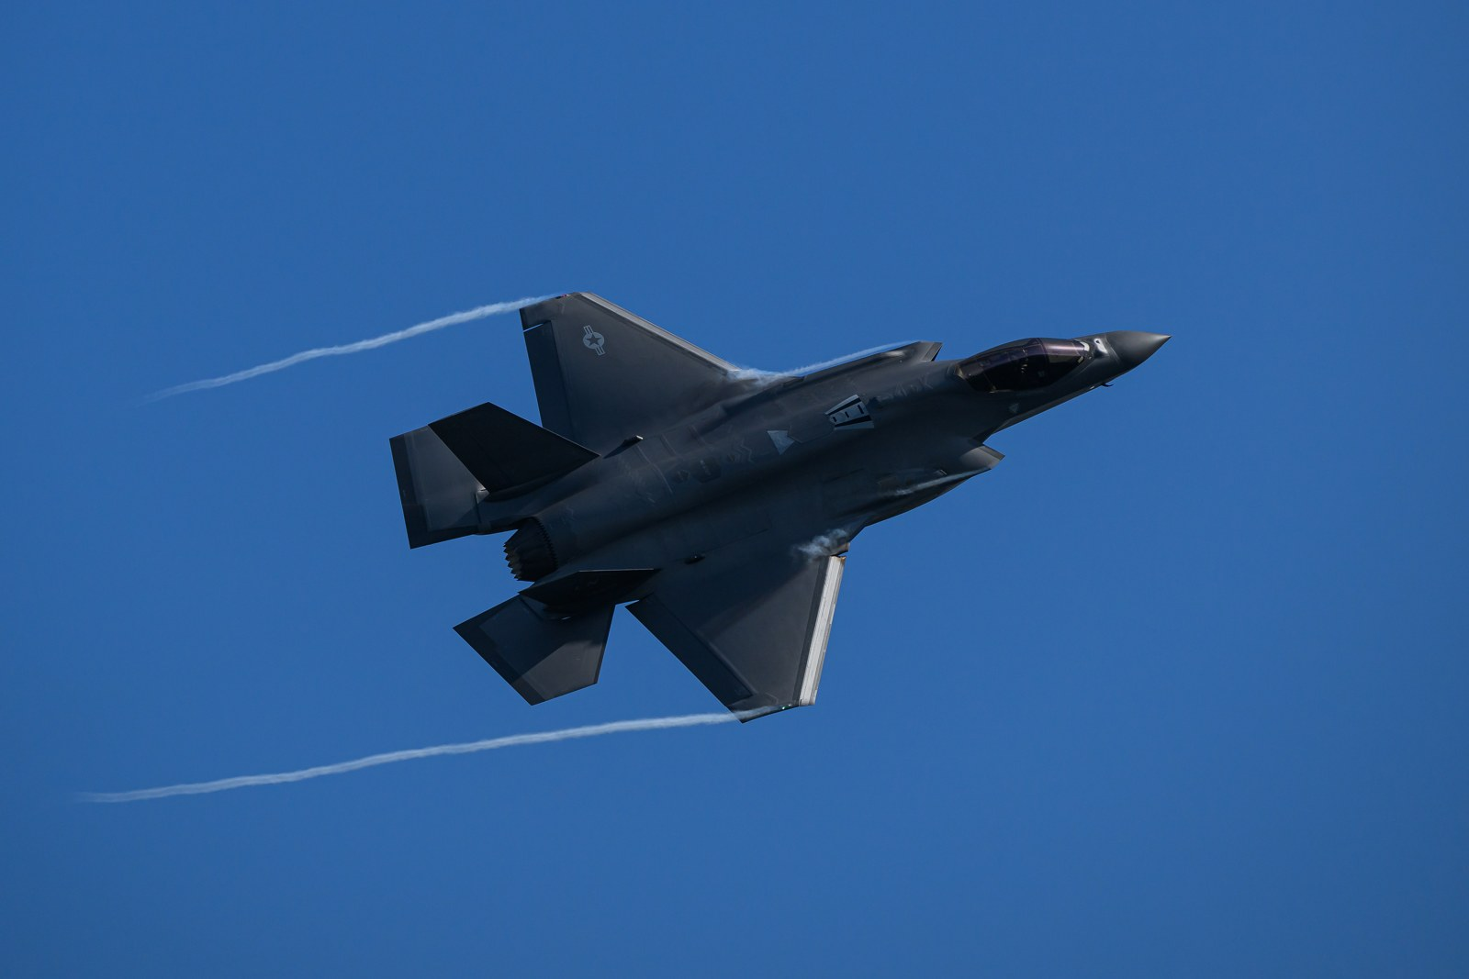
Источник: aljazeera.com · aljazeera.com (2) · interfax.ru · interfax.ru (2)
Видео: сделка по F-35, YouTube · сюжет об одобрении продажи, YouTube
7. NBC: Пентагон готовит вывод до трети американских войск из Европы
Телеканал NBC со ссылкой на американских и европейских чиновников сообщил, что США изучают вывод до трети контингента из Европы: минимум 25 тысяч военных, а возможно до 40 тысяч, вместе с авиацией, кораблями и вооружением. Сильнее всего это затронет Германию, Италию и Испанию.
Глава Пентагона Пит Хегсет должен передать Трампу окончательные рекомендации 6 ноября. Весной Трамп уже грозил вывести 5 тысяч военных из Германии и связывал это с вопросом о Гренландии. Москва сообщение пока не комментировала.
Не позиция канала — приводится как сообщение NBC.
Источник: interfax.ru
Видео: репортаж NBC о планах Пентагона · Колби о «НАТО 3.0», YouTube
8. Фон дер Ляйен даст Киеву 3,3 млрд евро на ракеты и дроны, идею европейского Совбеза в ЕС встретили скептически
Урсула фон дер Ляйен после разговора с Владимиром Зеленским объявила, что ЕС в пятницу перечислит Украине 3,3 млрд евро на закупку ракет, в том числе для Patriot, и беспилотников. Остаток средств из механизма SAFE она предлагает пустить на совместные оборонные проекты, включая европейскую систему ПВО и ПРО на базе противобаллистической системы Freya.
Её вчерашнее предложение создать Совет безопасности ЕС с Канадой, Британией и Норвегией, по данным Politico, дипломаты встретили без энтузиазма: лидеры и так встречаются в НАТО, Евросовете, «коалиции желающих» и контактной группе по Украине, а оборонные ведомства избегают обсуждать секреты в форматах ЕС из-за утечек. Высокопоставленный чиновник ЕС сказал, что идея «вряд ли когда-нибудь воплотится».
Не позиция канала — приводится как решение Еврокомиссии и оценки Politico.
Источник: 1prime.ru · vz.ru · interfax.ru
Видео: фон дер Ляйен о звонке Зеленскому, X · сюжет ПРАЙМ
9. Путин продлил продовольственные контрсанкции до конца 2028 года
Президент подписал указ о продлении продовольственного эмбарго на 2027 и 2028 годы. Запрет на ввоз мяса, молочной продукции, рыбы и овощей из США, ЕС, Канады, Австралии и Норвегии действует с августа 2014 года как ответ на санкции, позже в список вошли Украина, Британия, Албания, Черногория, Исландия, Лихтенштейн и Новая Зеландия.
Санкционную продукцию на границе уничтожают, транзит через Россию разрешён только с пломбами ГЛОНАСС.
Источник: interfax.ru
Видео: сюжет «Вестей» о продлении эмбарго
10. Российские активы Nestle и Auchan переданы во временное управление, Nestle «оценивает шаги»
Указом президента российские подразделения Nestle и Auchan переданы во временное управление компании «Л.Е.В. Менеджмент», владельцы которой не раскрываются. У Nestle в России шесть заводов в Калужской, Вологодской, Самарской, Владимирской областях, Пермском и Краснодарском краях, выручка основных юрлиц в 2021 году была почти 30 млрд рублей, с 2022 года компания выпускала детское питание, каши и корма.
Nestle заявила, что изучает ситуацию и «предпримет все необходимые шаги для защиты своих прав и обеспечения непрерывности бизнеса», прежде всего ради сотрудников. В тот же день Генпрокуратура попросила суд обратить в доход государства акции «Уральских заводов» и 96,6% судоходной компании «Голубая волна».
Источник: interfax.ru · interfax.ru (2) · interfax.ru (3) · interfax.ru (4) · kommersant.ru
Видео: сюжет «Вестей» об активах «Ашана» и Nestle · сюжет «Известий»
11. Лукашенко: Запад мечтает оторвать Белоруссию от России, санкции «открыли нам дверь»
Александр Лукашенко на молодёжном форуме ко Дню народного единства сказал, что Западу выгодно «разорвать единство» Белоруссии и России, хотя американцы «никогда мне об этом не сказали». В 2020 году, по его словам, страну пытались отделить, и итогом стало бы «то, что сейчас происходит в Украине». Западные санкции он назвал полезными: «когда вы ввели против нас санкции, они открыли для нас дверь».
Настоящая цель Запада, считает Лукашенко, ресурсы востока, идёт «передел мира», и выстоять можно «опираясь на наших союзников». Спецпосланник США Джон Коул после Минска и Вильнюса провёл переговоры с премьером Латвии.
Источник: interfax.ru · interfax.ru (2)
Видео: выступление Лукашенко на форуме, БелТА · запись форума, сайт президента
12. Politico: в партии Мерца обсуждают смену канцлера, рейтинг ХДС упал до 18%
Politico пишет, что высокопоставленные члены ХДС в частных разговорах обсуждают «Kanzlertausch», смену канцлера, чтобы остановить падение рейтингов перед выборами в Берлине и Мекленбурге-Передней Померании в воскресенье. Личный рейтинг Фридриха Мерца 14%, поддержка блока ХДС/ХСС 18%, «Альтернатива для Германии» лидирует с 29%, а на выборах в Саксонии-Анхальт ХДС потерял половину избирателей.
Восемь глав земельных правительств направили Мерцу письмо с требованием «надёжности и решительных действий». Кандидатов на замену источники не называют, сам канцлер, по словам Politico, «цепляется за власть». Накануне Мерц отменил поездку на Генассамблею ООН.
Не позиция канала — приводится как сообщение Politico.
Источник: interfax.ru
Видео: «Сумерки канцлера», обзор, YouTube · Мерц о кризисе после Саксонии-Анхальт, Euronews
13. В Швеции победила левая оппозиция, премьер Кристерссон уходит
Избирательная комиссия Швеции после подсчёта голосов объявила, что четыре левоцентристские партии получают 176 мест в риксдаге против 173 у правящей коалиции, перевес составил около 50 тысяч голосов. Премьер Ульф Кристерссон сразу заявил об отставке.
Его правоцентристский блок правил с 2022 года, за это время Швеция вступила в НАТО и ужесточила миграционную политику. Новое правительство будет формировать лидер социал-демократов Магдалена Андерссон, но в её блоке центристы уже отказываются входить в кабинет вместе с Левой партией.
Источник: kommersant.ru · vedomosti.ru
Видео: отставка Кристерссона, YouTube · итоги выборов, Euronews
14. ФСБ задержала агента СБУ, готовившего подрыв газопровода в Кабардино-Балкарии
ФСБ сообщила о задержании россиянина 1986 года рождения, уроженца Черниговской области, который готовил диверсию на газопроводе в Майском районе Кабардино-Балкарии. По данным ведомства, в 2024 году на Украине он вышел на контакт с СБУ, в 2025-м въехал в Россию через гуманитарный обмен, а взяли его, когда он доставал из тайника самодельную бомбу.
Возбуждены дела о подготовке диверсии, госизмене и хранении оружия, максимальное наказание вплоть до пожизненного. Задержанный, по словам ФСБ, даёт признательные показания.
Источник: interfax.ru
Видео: сюжет Первого канала о задержании · кадры ФСБ, РИА
15. В Южной Осетии выбирают президента, среди четырёх кандидатов врио Марат Камболов
В Южной Осетии проходят досрочные выборы президента: их назначили после того, как Алан Гаглоев ушёл в отставку и перешёл на работу в администрацию президента России. Открылись 70 участков, ещё четыре в Северной Осетии и один в Москве, ЦИК напечатал 40 тысяч бюллетеней. За пост борются исполняющий обязанности главы Марат Камболов, выдвинутый инициативной группой, Зураб Кокоев от партии «Единство», Мурат Валиев от «Патриотов Алании» и Казбек Кодоев.
За выборами следят больше 60 наблюдателей, в том числе от Госдумы, Совфеда и ЦИК России, Венесуэлы, Аргентины и Белоруссии. Параллельно на 11 участках в республике голосуют на выборах в российскую Госдуму.
Источник: interfax.ru · sputnik-ossetia.ru
Видео: ход голосования, Iryston TV · информцентр ЦИК, агентство «Рес»
16. Вучич приехал на Украину на встречу Карпатской инициативы
Президент Сербии Александр Вучич прибыл на Украину по приглашению Владимира Зеленского на встречу Карпатской интеграционной инициативы, куда входят Украина, Сербия, Австрия, Чехия, Венгрия, Словакия, Польша и Румыния. «Я делаю всё это для дальнейшего обеспечения стабильности и мира для наших граждан и Сербии», сказал он.
В августе Зеленский приезжал в Белград, и Вучич тогда поддержал территориальную целостность Украины. Сербия к санкциям против России не присоединяется.
Не позиция канала — приводится как заявление Александра Вучича.
Источник: lenta.ru
Видео: Вучич перед вылетом на Украину, РТС
17. Банк Японии поднял ставку до максимума за 31 год, Brent ниже 104 долларов
Банк Японии поднял ставку с 1% до 1,25%, самого высокого уровня с 1995 года, из-за инфляции, которую разогнала дорогая нефть: цены в оптовом секторе высокие и переносятся на потребителей. Двое из девяти членов совета голосовали против, регулятор дал понять, что готов ужесточать политику дальше и следит за рисками ближневосточного конфликта.
Brent утром подешевела до 103,7 доллара за баррель. Российский рынок накануне опускался ниже 2250 пунктов по индексу Мосбиржи на фоне дешевеющей нефти и санкционных рисков, утром пятницы открылся ростом на 0,7%.
Источник: interfax.ru · interfax.ru (2) · interfax.ru (3) · interfax.ru (4)
Видео: решение Банка Японии, CNBC · реакция рынков, CNBC
18. Экс-министр связи Никифоров заочно арестован по делу о пирамиде Finiko
Мещанский суд Москвы заочно арестовал на два месяца бывшего министра связи Николая Никифорова, его обвиняют в организации преступного сообщества и мошенничестве на 5 млрд рублей по делу пирамиды Finiko. Срок ареста начнёт отсчитываться после задержания или экстрадиции, по данным СМИ, Никифоров живёт в Дубае.
Он возглавлял министерство с 2012 по 2018 год, до этого был министром информатизации Татарстана. Finiko работала с 2018 по 2020 год, обещала до 25% годовых, а потом перестала платить, пострадали около 8 тысяч человек.
Источник: kommersant.ru · fontanka.ru · kazan.aif.ru
Видео: сюжет РЕН ТВ об аресте · сюжет «Вестей»

